- Зачем семье свои традиции? (пост в телеграм-канал)



Тема достаточно риторическая и для каждой семьи понятие “традиции” будет отличаться.
Что для вас значит это слово традиции?
Хочется обратиться к классической трактовке. Традиция — обычай, передаваемый из поколения в поколение.
В каждой семье есть маленькие обычаи, привычки, представления и обряды, которые ребенок впитывает с детства. Даже не осознавая до конца, но все мы выросли с определенными устоями.
Знакомясь с другой семьей, мы понимаем, что есть как сходства, так и различия в ценностях и нормах. А зачастую, традиции своей семьи намного ближе и понятнее.
В семье мы получаем самое главное — это пример взаимодействия.
То же проведение праздников может кардинально отличаться.
Есть пример, когда семья собирается за общим столом, готовит любимые всеми блюда, обсуждают принятые темы и это уже привычно для детей в будущем.
А есть семьи, где к праздникам равнодушны и каждый делает что захочет.
Сколько людей - столько мнений и это действительно правда.
Семейные традиции объединяют и делают каждого причастным к процессу формирования общих интересов и обмена энергией.
Дети, вырастая, предлагают родителям новые идеи, как отпраздновать, или как провести семейный ужин. Но если у ребенка не было примера семейных ценностей и обычаев, как правило, он выбирает их себе сам. Пример он может брать в других семьях, на улице, в интернете, жаль что он не всегда положительный.
Если вы еще не определились, какие традиции характерны для вашей семьи, попробуйте воссоздать их заново, задействовав всех участников рода.
Ваша семья — это некий организм, который может работать сообща и дружно, когда есть общие традиции. И только вам выбирать, какую атмосферу и создать с близкими людьми. Главное — это делать в удовольствие!

7. Как мотивировать ребенка помогать по дому.
(пост в Инстаграм)
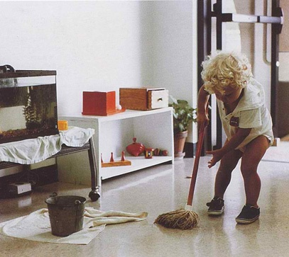
В современном мире, уже не для кого не новость, что дети учатся и познают мир лучше через игры.
И у нас, у родителей, есть несколько вариантов как мотивировать ребенка: заставлять или задействовать.
Заставить можно всегда, как мотивация — отсутствие наказания или криков мамы. Очень действенный способ, не считая того, что уборку ребенок будет ненавидеть всю жизнь и относиться потом к этому процессу, как в знак наказания.
Понимаем, что для ребенка строгость и определенные рамки нужны, это неотъемлемый процесс воспитания. Так как метод пряника, иногда, делает ребенка неуправляемым. Важно осознать, что ребенок будет копировать поведение, а значит еще больше упрямиться и кричать в ответ.
Второй метод мотивации — объяснить ребенку, зачем нужно помогать или убирать, и на примере игры задействовать его.
Дети намного понятливее, чем мы думаем. Да, с первого раза можно не достичь желаемого и иногда нужно повторить раз десять. Методично и максимально спокойно (насколько это возможно после 9 раза повторов =) ) И в таких ситуациях помогают игры или соревнования. Кто быстрее уберет игрушки, тот получит конфету (ну, допустим).
Или рассказать маленькому человеку, что если маме не помочь собрать свои вещи, то она устанет делать все сама и играть не сможет.
Да, это небольшие манипуляции, но они показывают ребенку значимость его действий.
Если он помогает, мама меньше устает и может с ним играть или гулять. Здесь все индивидуально, но ведь важен подход и периодичность.
Как вы видите, мотивация может быть разной, нет плохой или хорошей мотивации, есть мотивация, которая больше подходит для вашей семьи.

